
АДМИНИСТРАЦИЯ
АРСЕНЬЕВСКОГО ГОРОДСКОГО ОКРУГА

П О С Т А Н О В Л Е Н И Е

03 марта 2016 г. | г.Арсеньев | № | 151-па

О внесении изменения № 2 в постановление администрации
Арсеньевского городского округа от 04 марта 2015 года № 195-па
«Об утверждении схемы размещения рекламных конструкций
на территории Арсеньевского городского округа»

В соответствии со статьей 19 Федерального Закона от 13 марта 2006 года
№ 38-ФЗ «О рекламе», статьей 16 Федерального закона от 06 октября 2003 года
№ 131-ФЗ «Об общих принципах организации местного самоуправления в Российской Федерации», решением Департамента информационной политики Приморского края от 25 января 2016 года № 008 «О согласовании схемы размещения рекламных конструкций», руководствуясь статьей 45, 51 Устава Арсеньевского городского округа, администрация Арсеньевского городского округа

ПОСТАНОВЛЯЕТ:

1. Внести в схему размещения рекламных конструкций на территории Арсеньевского городского округа, утверждённую постановлением администрации Арсеньевского городского округа от 04 марта 2015 года № 195-па,
изменение № 2 в редакции приложения к настоящему постановлению.
2. Организационному управлению администрации городского округа (Сквориков) направить настоящее постановление для официального опубликования в средствах массовых информаций и размещения на официальном сайте администрации Арсеньевского городского округа.
3. Настоящее постановление вступает в силу после его официального опубли-кования.

Глава городского округа А.А.Дронин

Приложение
к постановлению администрации
Арсеньевского городского округа
от 03 марта 2016 г. № 151-па
Изменения № 2 к схеме размещения рекламных конструкций

На территории Арсеньевского городского округа
____________________________________________________________________________________________________________________________________________
муниципального образования
_______________________________________________________________________________________________________________________________________________________________________________________________________
Согласовано:
_________________________Заместительдиректора департамента_____________________________
___________________информационной политики Приморского края______________________
_________________________Л.А.Сёмина_____________________________________________

Департамент информационной политики Приморского края

«___25__»______января___________2016 год

Содержание

1. Условные изображения лист 3

2. Карта размещения рекламных конструкций в Арсеньевском городском округе
с наложением на карту функциональных зон лист 4-5

3. Карта размещения рекламных конструкций в Арсеньевском городском округе,
выполненная на картографической основе лист 6,7,8

4. Адресная программа с изменениями лист 9

5. Фотоматериалы лист 10,11

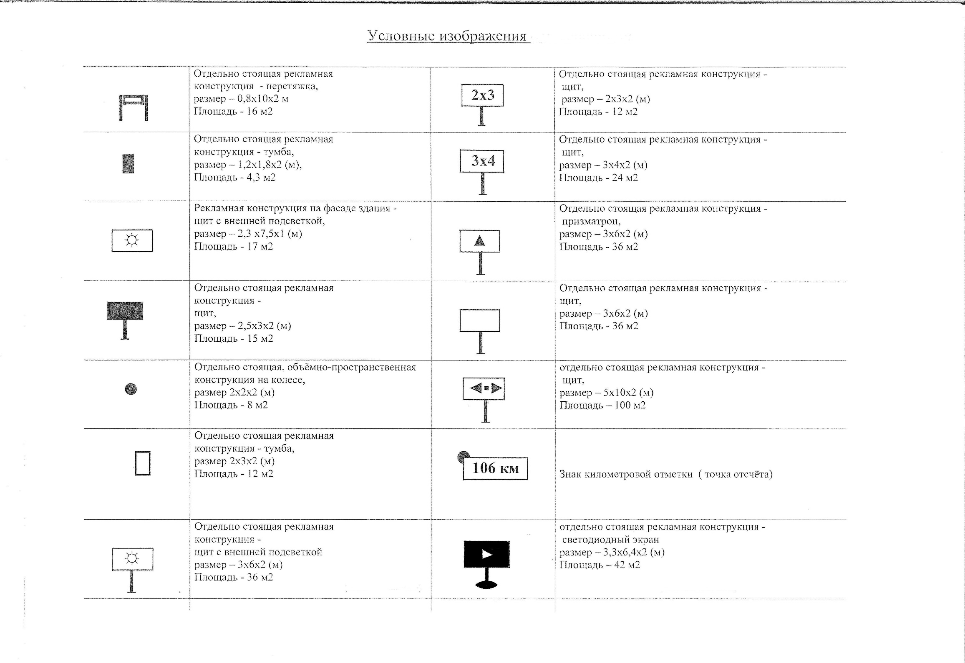
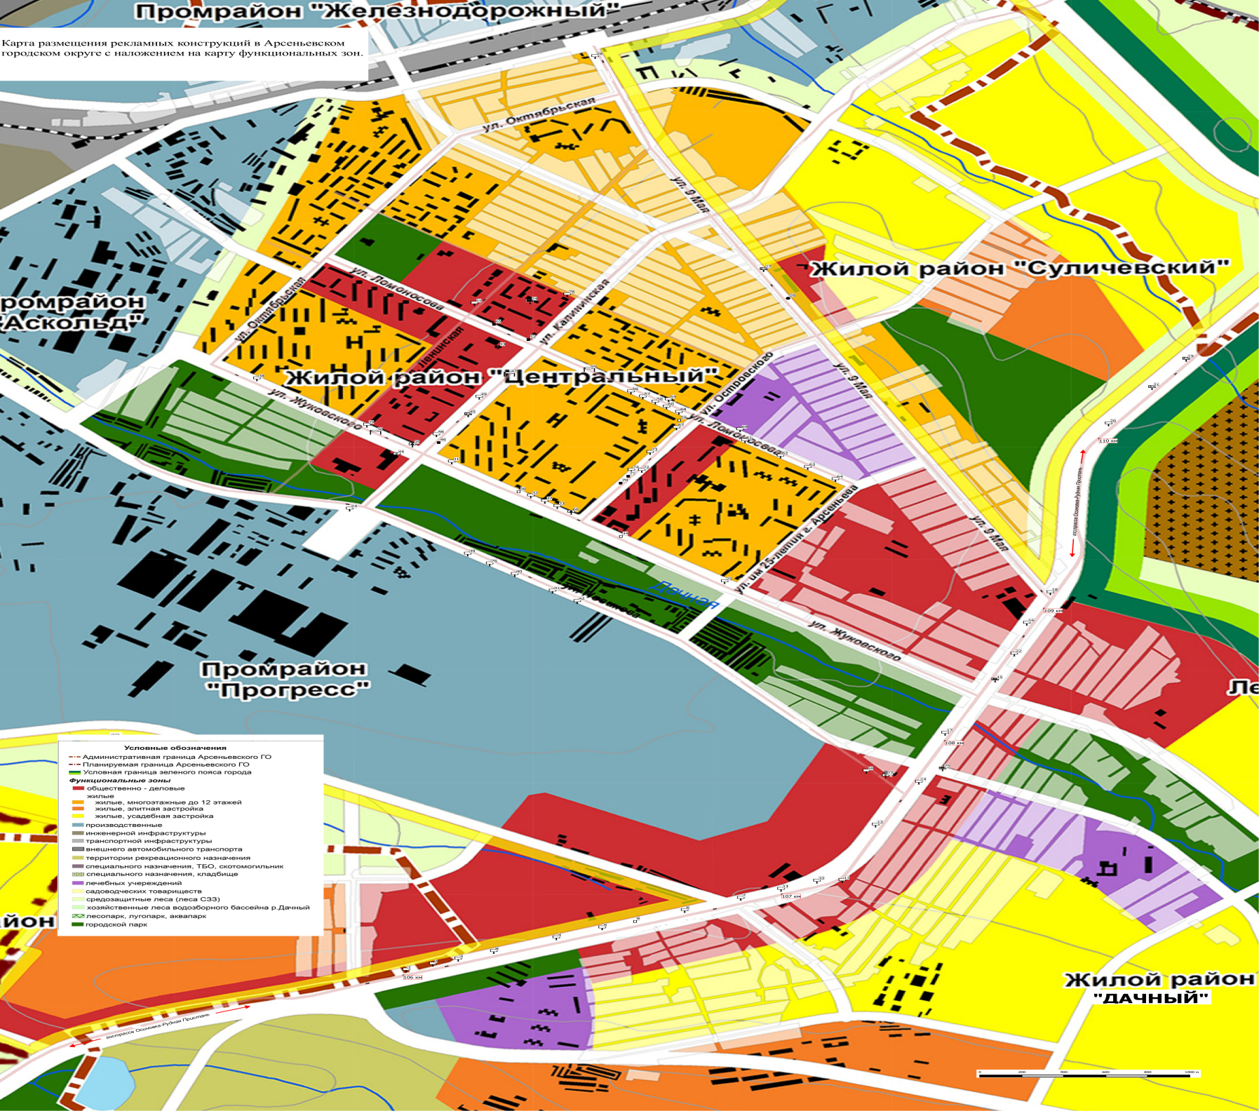
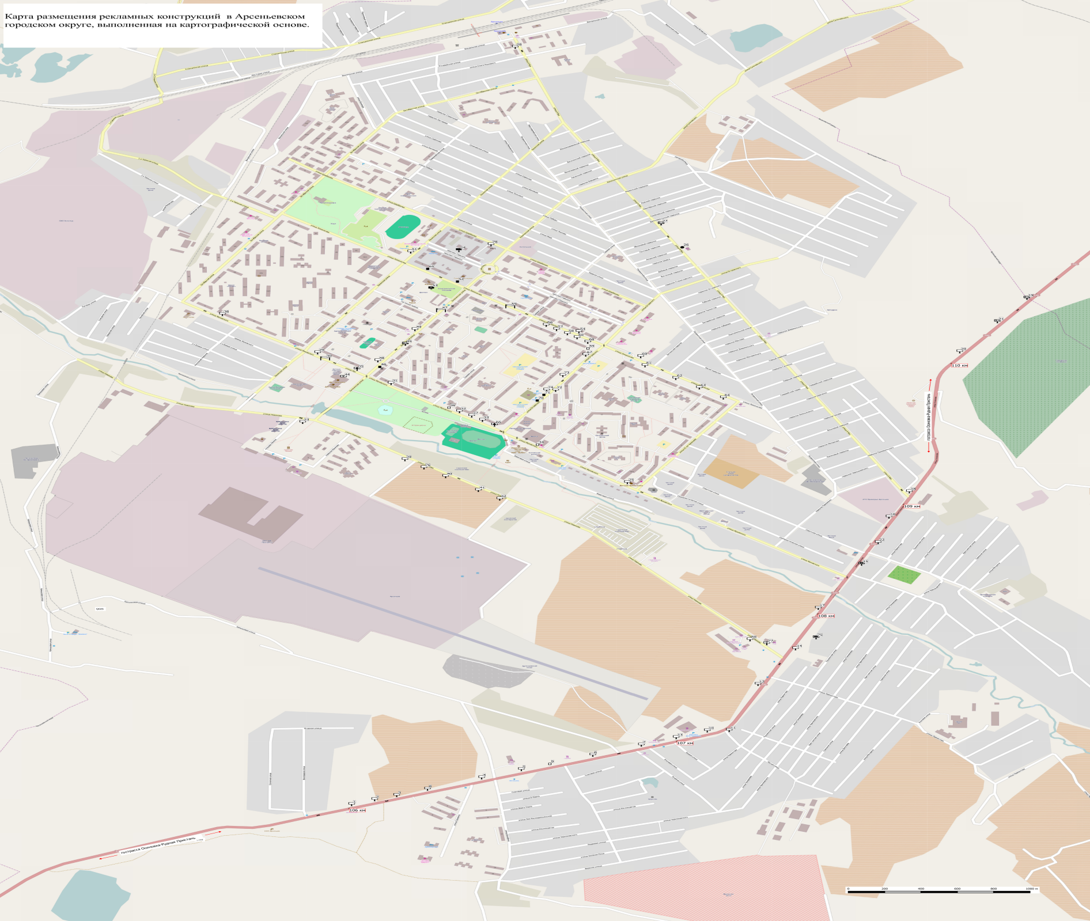

АДРЕСНАЯ ПРОГРАММА С ИЗМЕНЕНИЯМИ
Адресная характеристика |  |  | Технологическая характеристика: тип и вид рекламной конструкции, размер, количество сторон, площадь |  | Имущественная характеристика |  |  | Примечание
№ | расположение  относительно ориентира | адрес ориентира | размер (м),  кол-во сторон | вид конструкции ОС - отдельно стоящие, З - на фасаде здания | тип | площадь  кв. м. | владелец и кадастровый номер участка или кадастрового квартала | информация об изменении
43 | в 16 м на с-з от ж/з | ул. Калининская, 6 | 1,2х1,8х2 | ОС | тумба | 4,3 | собственность на з/у не разграничена, в ведении муниципалитета, 25:26:010318: | исключена в связи с расторжением договора на установку рекламной конструкции
78 | в 5 м на с-з от неж/з | ул. Щербакова, 46/1 | 3х6х2 | ОС | щит | 36,0 | собственность Артамонов А.В. 25:26:010317:186 | включена

